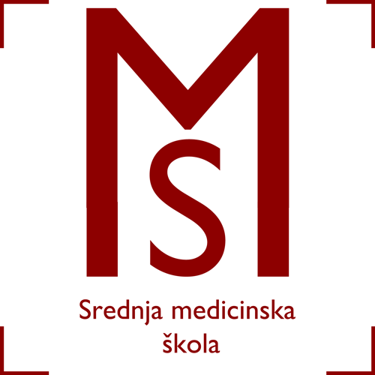 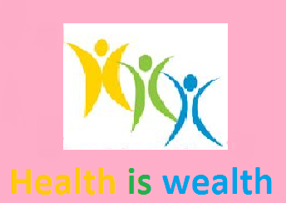 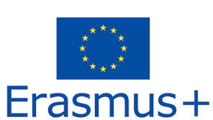

**ZAPISNIK 7. KOORDINACIJSKOG SASTANKA ERASMUS+ PROJEKTA „HEALTH IS WEALTH“**

Održanog 23. prosinca 2016. s početkom u 19:00 h u prostorijama Srednje medicinske škole Slavonski Brod.

Sastanku su prisustvovali: ravnateljica Jelena Jelinić-Bošnjak, Tonkić Ljiljana, Končar Aleksandar, Stanić Rusev Marinela, Hegol Katarina, Harambašić Sanja

Dnevni red:

1. Iskustva sa stručnog posjeta nastavnika Srednje medicinske škole u Leipzig (12. prosinca- 19.prosinca 2016.)
2. Planirane aktivnosti za učenike sudionike projekta Health Is Wealth

Ad. 1. Nastavnici sudionici mobilnosti u Leipzig (12. prosinca- 19.prosinca 2016.) iznijeli su svoja iskustva i dojmove. Dogovorena je prezentacija stručnog posjeta na Nastavničkom vijeću, Vijeću učenika, Vijeću roditelja, roditeljskom sastanku za roditelje učenika sudionika druge mobilnosti u siječnju 2017.

Ad.2. Voditeljica projekta Jelena Jelinić-Bošnjak izvijestila je prisutne kako su učenici s Aleksandrom Končarom izradili svoj CV kojeg će prevesti na njemački jezik uz pomoć Borisa Bardaka,prof. te na engleski jezik uz pomoć Ane Albreht, prof. nakon povratka s mobilnosti.

Zapisničar: MarinaBošnjaković

U Slavonskom Brodu,

23. prosinca 2016.